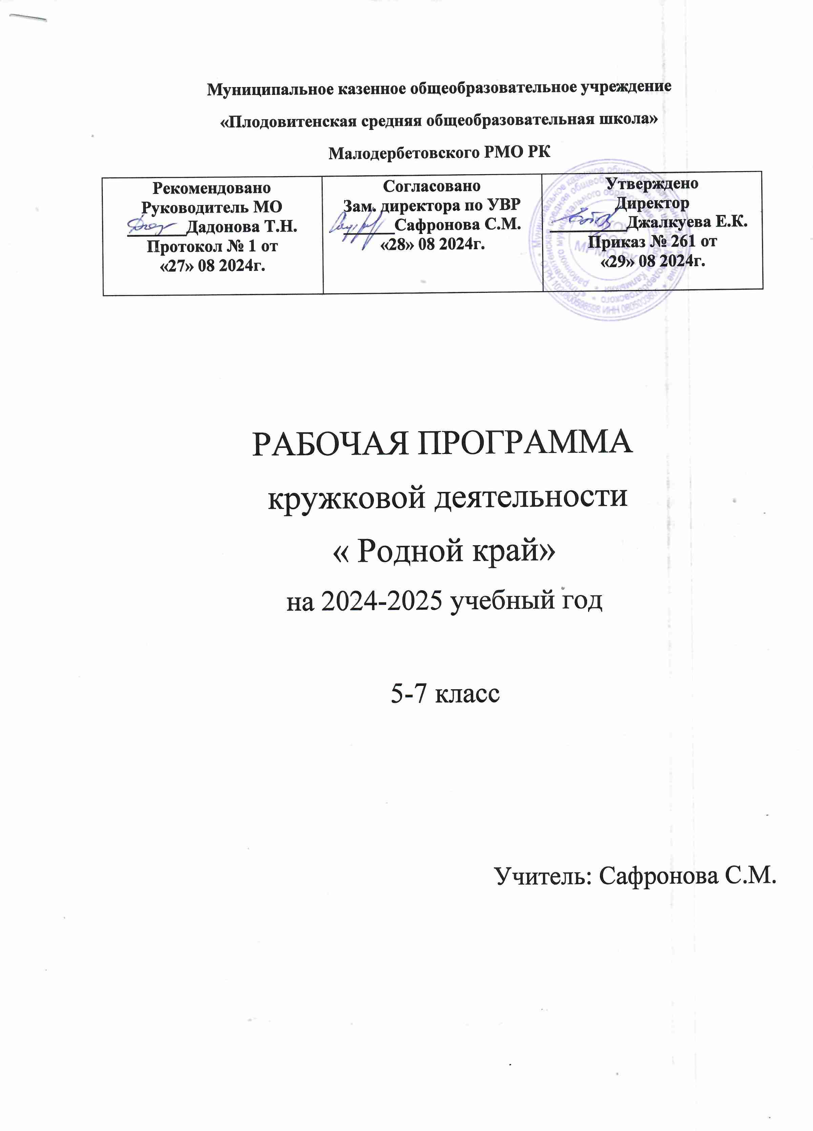

**Пояснительная записка**

Основные направления в деятельности кружка – изучение истории родного края и села, оформление и пополнение экспозиций школьной историко-краеведческой комнаты.

Педагогическая целесообразность данной программы обусловлена тем, что при изучении истории России в школе малая родина зачастую выпадает из поля зрения педагога и обучающихся. Программа призвана помочь учителю расширить знания детей о родном крае, увидеть его в общем ходе истории, ощутить свою связь с прошлым и настоящим страны.  Данная программа является наиболее актуальной. Так как изменения последних лет в социально- экономической жизни страны и в общественном сознании вынуждают общество опираться на то, что устоялось, не искажено временем имеет ценность не для одного, двух, трёх, а для десятков поколений людей, то есть искать опору в краеведческих знаниях, в лучших традициях прошлого, в своей природе.

Программа адаптирована к условиям образовательного процесса общеобразовательной школы, в которой проводится работа по изучению истории малой Родины, собран краеведческий материал (документы, воспоминания, предметы материальной культуры) ведётся летопись села и школы, создана историко – краеведческая комната.

**Цель:** воспитание детей исторически грамотных, приобщенных к историческому наследию нашей страны, родного края, села средствами музейной педагогики.

**Задачи:**

1. **Образовательные:**

* овладение обучающимися системой знаний об историческом прошлом края, села.

2. **Развивающие:**

* развитие навыков исторического познания, анализа и сопоставления источников, работы с историческими источниками;
* овладение навыками оформления полученных материалов в экспозициях школьного музея и творческих работ.

3. **Воспитательные:**

* воспитание гражданственности, патриотизма, бережного отношения к историко-культурному наследию.

**Отличительной особенностью данной программы** является то, что занятия проводятся в школьной историко-краеведческой комнате.

Программа предусматривает использование межпредметных связей с историей, литературой, мировой художественной культурой, рисованием, музыкой. Использование экспонатов и документального материала, собранных кружковцами на уроках и во внеклассной работе.

**Возраст обучающихся** участвующих в реализации данной программы 10-17 лет.

**Сроки реализации программы** – 1 год  (34 часов).

**Условия реализации программы.**

Ведущей формой организации занятий является групповая. Некоторые занятия целесообразно проводить со всем составом объединения, например, лекции, беседы, походы, экскурсии и мероприятия. При проведении поисковых работ более продуктивной будет работа в подгруппах.

Наряду с групповой формой работы, осуществляется индивидуальная форма ведения занятий по теме «Введение в поисково-исследовательскую деятельность».

**Прогнозируемый результат и способы определения результативности.**

В ходе реализации программы учащиеся приобретают ряд навыков и умений, которые служат показателем результативности работы кружка.

Обучающиеся должны знать: историю своего края, села  Плодовитое, своей школы.

**Учащиеся должны уметь:**

* работать с историческими источниками;
* уметь  брать интервью;
* проводить экскурсии, беседы, тематические классные часы;
* оформлять полученные материалы в экспозиции школьного музея и творческих работах;
* уметь представлять свою исследовательскую работу.

**Формами подведения итогов реализации данной программы являются:**участие в школьных, районных и областных краеведческих чтениях, конкурсах, конференция

**Учебно-тематический план**

|  |  |  |  |
| --- | --- | --- | --- |
| **Раздел** |  |  |  |
| **теория** | **практика** | **всего** |
| I. Введение | 1 |  | 1 |
| II. Музей и история родного края | 2 | 3 | 5 |
| III. Документоведение | 1 | 2 | 3 |
| IV. Методика подготовки и проведения  экскурсий | 1 | 2 | 3 |
| V. Этнография родного края | 1 | 5 | 6 |
| VI.  Поисково-исследовательская работа | 2 | 6 | 8 |
| VII.  История нашего села |  | 4 | 4 |
| VIII. Родословие | 1 | 2 | 3 |
| IX. Итоговое занятие | – | 1 | 1 |
| **Всего** | **9** | **25** | **34** |

**Календарно – тематический  план.**

|  |  |  |  |  |
| --- | --- | --- | --- | --- |
| **№ п/п** | **Тема занятий** | **Количество часов** | **Дата по плану** | **Дата по факту** |
| **Введение -1 час** | | | | |
| 1 | Вводное занятие. Лекция. Задачи и содержание работы историко – краеведческого кружка, особенности работы краеведов. | 1 |  |  |
| **Музей и история родного края – 5 часов.** | | | | |
| 2 | Записи историко-краеведческих наблюдений. Методика сборов и фиксации материалов. Оформление заданий. | 1 |  |  |
| 3 | Ведение дневников, полевых тетрадей, зарисовок. | 1 |  |  |
| 4 | Экскурсия по селу  с целью опроса информаторов. | 1 |  |  |
| 5 | Сбор и обработка материала. | 1 |  |  |
| 6 | Экскурсия по школьному музею. Знакомство с историей села. | 1 |  |  |
| **Документоведение 3** | | | | |
| 7 | Записи историко – краеведческих наблюдений. Методика сборов и фиксации материалов. Оформление заданий. | 1 |  |  |
| 8 | Практическое занятие. Разработка и проведение поиска по конкретной достаточно узкой теме. | 1 |  |  |
| 9 | Оформительская работа с учетом создания и обновления экспозиций краеведческой комнаты. | 1 |  |  |
| **Методика подготовки и проведения экскурсий 3** | | | | |
| 10 | Знакомство с видами экскурсий. Памяткой проведения экскурсий. | 1 |  |  |
| 11 | Проведение экскурсии для учащихся  школы, жителей и гостей села. | 1 |  |  |
| 12 | Разработка пешеходных маршрутов памятных мест. | 1 |  |  |
| **Этнография родного края 6 ч** | | | | |
| 13 | Сбор названий окрестностей села | 1 |  |  |
| 14 | Конкурс картографов. Составление карты окрестностей села. | 1 |  |  |
| 15 | Составление словаря топонимов и мини топонимов. | 1 |  |  |
| 16 | Экспедиция по селу. Сбор и обработка материала о крестьянской утвари. | 1 |  |  |
| 17 | Экспедиция по селу. Сбор и обработка материала о хозяйственном быте жителей села. | 1 |  |  |
| 18 | Экспедиция по селу. Сбор и обработка материала о праздниках и обрядах. | 1 |  |  |
| **Поисково–исследовательская работа 8 ч** | | | | |
| 19 | Задачи поисковой работы, связь с профилем и тематикой краеведческой комнаты. | 1 |  |  |
| 20 | Поисковая работа по письмам – запросам о судьбах пропавших без вести. | 1 |  |  |
| 21 | Переписка, обмен краеведческими материалами, опытом краеведческой работы. | 1 |  |  |
| 22 | Сбор материала и оформление экспозиций об участниках боевых действий в Чечне. | 1 |  |  |
| 23 | Практическая работа. Уход за  воинскими захоронениями. | 1 |  |  |
| 24 | Исследовательская работа в военных архивах и музеях, помощь редколлегии книги Памяти. | 1 |  |  |
| 25 | Практическая работа. Шефская помощь ветеранам и труженикам тыла. | 1 |  |  |
| 26 | Встречи, экскурсии по памятным местам села Новоильинка. | 1 |  |  |
| **История нашего села – 4 часов.** | | | | |
| 27 | История образования села. | 1 |  |  |
| 28 | Село Новоильинка в годы Великой Отечественной войны. | 1 |  |  |
| 29 | Знатные люди села Новоильинка. | 1 |  |  |
| **Родословие – 3часов.** | | | | |
| 30 | Составление древа семьи | 1 |  |  |
| 31 | Сбор терминологий родства | 1 |  |  |
| 32 | Исследовательская работа,родословная семьи. | 1 |  |  |
| 33 | Итоговое занятие. | 1 |  |  |

**Содержание программы.**

Тема: **« Введение»**

Задачи и содержание работы историко – краеведческого кружка, особенности работы краеведов.

**Тема: «Музей и история родного края»**

Теория: знакомство с историей основания  села  Плодовитое, историей родной школы и освещением данных вопросов в периодической печати.

Практика: обучающиеся работают с папками «СМИ о селе», «История школы»; обновляют стенды школьного музея, проводят встречи с ветеранами труда и тружениками тыла.

**Тема: «Документоведение»**

Теория: знакомство с классификацией и систематизацией музейных экспонатов, правилами хранения вещественных исторических источников.

Практика: учащиеся помогают в обеспечении учёта и сохранности фондов музея, работают с инвентарной книгой основного фонда школьного историко-краеведческого музея.

**Тема: « Поисково-исследовательская деятельность»**

Теория: знакомство с источниковедением, как вспомогательной исторической дисциплиной; с этапами работы с историческими источниками, с типами проектных работ, а также требованиями, оформлением и критериями защиты работы.

Практика: составление индивидуальных проектных и исследовательских работ, выступления и защита своих работ; проведение тематических классных часов.

**Тема: «Этнография родного края»**

Теория: знакомство с этнографией, как наукой, с её особенностями и методологией.

Практика: оформление тематической выставки; проведение встреч с жителями села, походы.

**Тема: «Методика подготовки и проведения экскурсий»**

Теория: знакомство с видами экскурсий, памяткой проведения экскурсий.

Практика: проведение экскурсий для учащихся школы, жителей и гостей села.

**Тема: «История нашего села»**

Теория: изучения история родного края,  изучение истории села  Новоильинка , основных вех его развития.

Практика: защита проектов по истории села, творческий отчет «Что ещё быть может краше, чем в краю родимом жить», проведение экскурсий, поездки.  Составление схем по истории села, библиографических указателей статей о селе Новоильинка, оформление папок, походы по историческим местам.

**Тема: Родословие**

Теория: изучение происхождения, истории  и родственных связей родов и семей.

Практика: составление своего рода, летописи семьи.

**Тема: Итоговое занятие**

**Методическое обеспечение программы.**

Используемые технологии:

* технология проектной деятельности (Д. Дьюи., У.Х. Килпатрик, Коллингс и др.);
* технология активного обучения (Д. Дьюи, Г.П.Щедровицкий и мн. др.);
* технология коллективного творческого воспитания (И.П.Иванов).

Элементы данных технологий реализуются через теоретические и практические занятия. Основными видами и методами работы являются лекции, беседы, встречи с жителями села Новоильинка, оформление выставок и экспозиций, проведение экскурсий, поисково-исследовательская деятельность, составление летописи села, проведение викторин, внеклассных мероприятий. Лекции и беседы строятся в плане знакомства с историей, культурой и бытом жителей  Малодербетовского района  района. Посещение и беседы с жителями села, тематические экскурсии и походы дают опыт этнографической работы, помогают приобрести коммуникативные навыки.